Тема: НАСЕКОМЫЕ (развитие связной речи)

Упражнение 1 «Назови ласково»
Взрослый называет насекомое и бросает мяч ребёнку. Задача ребёнка назвать
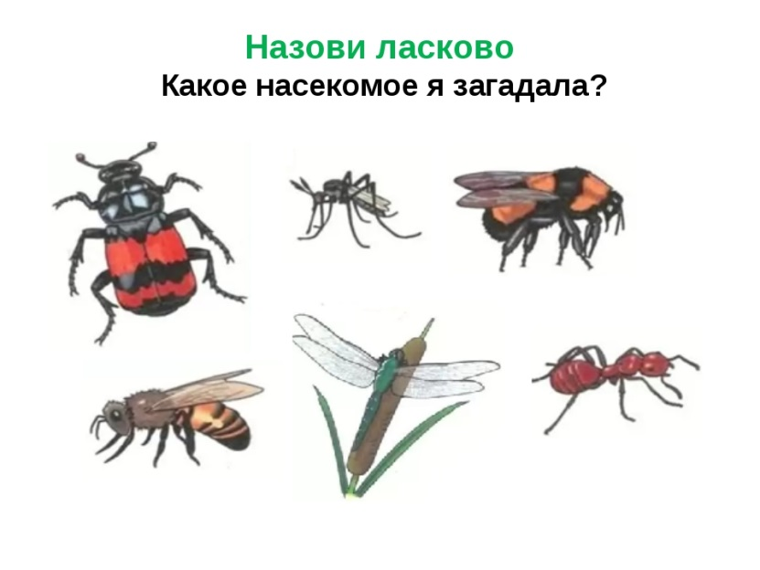
насекомое «ласково» ( Это упражнение можно проводить с мячом.)
Например:
муравей — муравьишка,
комар — комарик и т.д.(стрекоза,жук,пчела,муха,таракан…)

Упражнение 2. «Подскажи словечко».
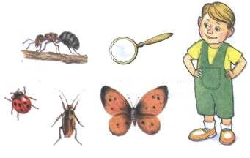
Ваня рассматривал в лупу
свою коллекцию насекомых.
И оказалось, что…
У стрекозы не глаза, а глазищи.
У муравья не ножки, а ....
У таракана не усы, а ....
У бабочки не крыло, а ....Под лупой божья коровка выглядела не маленьким жучком, а огромным жучищем; таракан — ..., а паук — ....

Упражнение 3.Назови насекомых во множественном числе со словом много.
Например: Пчела-пчелы-много пчел
Загадки про насекомых.

В полосатом платьице
На лугу летает.
Мохнатыми лапками
Пыльцу собирает (пчела).
Как только садится она на цветок,
Нектар собирает её хоботок (бабочка).

Зелёная пружинка
Живет в траве густой.
С травинки на травинку
Он скачет день- деньской (кузнечик)

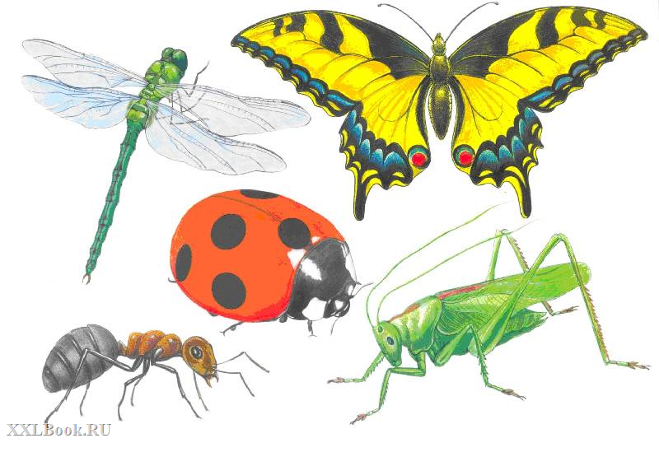
«Эй, художник помоги,
Ты меня принаряди
Сделай красный сюртучок»-
Мне сказал один жучок:
«А потом добавь ещё
Пару точек на бочок» (божья коровка)

Полосатая она,
Только это не пчела.
Мед не собирает.
Внимание! Кусает! (оса)

Некрасивая я,
Крыльев нет у меня.
Но я в нити завернусь,
В бабочку я превращусь (гусеница)

Надо мною он кружит
И пищит, пищит, пищит (комар)

Я летаю, как хочу
Боком, взад, вперед лечу.
Есть огромные глаза
Я летунья - …(стрекоза)

Этот малыш, сильнее слона
Веточки носит он без труда (муравей)

Я по потолку ползу
Никогда не упаду,
Лапки чищу я всегда
Там присоски у меня (муха)
Кузнечик, бабочка, пчела
И муравей, и стрекоза.
Мы даже муху позовем,
Но как мы всех их назовем?(насекомые)

